Лабораторная работа №2. Комбинаторные алгоритмы решения оптимизационных задач.
ЦЕЛЬ РАБОТЫ: приобрести навыки разработки генераторов подмножеств, перестановок, сочетаний и размещений на С++; научиться применять разработанные генераторы для решения задач о рюкзаке (упрощенную, коммивояжера, об оптимальной загрузке судна и об оптимальной загрузке судна с центровкой.

Структура:

Auxil.cpp - вспомогательные функции для генерации случайных чисел.
Combi.cpp - реализация всех комбинаторных генераторов.
subset - генератор всех подмножеств.
xcombination - генератор сочетаний.
permutation - генератор перестановок.
accomodation - генератор размещений.
Combinatorial_algorithms.cpp - главный файл программы.
Макросы для включения/выключения заданий.
Демонстрацию работы всех генераторов.
Вызовы функций решения задач.
Измерение времени выполнения.
Knapsack.cpp - решение задачи о рюкзаке.
calcv() - вычисление суммарного веса выбранных предметов.
calcc() - вычисление суммарной стоимости.
setm() - отметка выбранных предметов.
knapsack_s() - основная функция, решающая задачу.
Salesman.cpp - решение задачи коммивояжера.
distance() - вычисление длины маршрута.
firstpath() - формирование первого маршрута.
source() - создание массива городов.
indx() - преобразование перестановки в маршрут.
salesman() - основная функция (использует генератор перестановок).
Boat.cpp - решение задачи о загрузке судна.
Простая версия (boat) - использует генератор сочетаний
Версия с центровкой (boat_c) - использует генератор размещений
Вспомогательные функции для проверки весов и подсчёта дохода

Ну а также прототипы функций к этим же файлам.
Задание 1. Разобрать и разработать генератор подмножеств заданного множества.
Цель: Сгенерировать все возможные подмножества заданного множества.
Задание 2. Разобрать и разработать генератор сочетаний.
Цель: Сгенерировать все сочетания из n элементов по m.
Задание 3. Разобрать и разработать генератор перестановок.
Цель: Сгенерировать все перестановки n элементов.
Задание 4. Разобрать и разработать генератор размещений.
Цель: Сгенерировать все размещения из n элементов по m (порядок важен).
Реализация всех заданий показана ниже.
Прототипы функций Combi.h:
#pragma once

namespace combi
{
// Генератор множества всех подмножеств
struct subset
{
short n; // количество элементов исходного множества (< 64)
short sn; // количество элементов текущего подмножества
short* sset; // массив индексов текущего подмножества
unsigned __int64 mask; // битовая маска

subset(short n = 1); // конструктор
short getfirst(); // сформировать массив индексов по битовой маске
short getnext(); // ++маска и сформировать массив индексов
short ntx(short i); // получить i-й элемент массива индексов
unsigned __int64 count();// вычислить общее количество подмножеств
void reset(); // сбросить генератор, начать сначала
};

// Генератор сочетаний (эвристика)
struct xcombination
{
short n; // количество элементов исходного множества
short m; // количество элементов в сочетаниях
short* sset; // массив индексов текущего сочетания
unsigned __int64 nc; // номер сочетания 0,..., count()-1

xcombination(short n = 1, short m = 1);
void reset(); // сбросить генератор, начать сначала
short getfirst(); // сформировать первый массив индексов
short getnext(); // сформировать следующий массив индексов
short ntx(short i); // получить i-й элемент массива индексов
unsigned __int64 count() const; // вычислить количество сочетаний
};

// Генератор перестановок (алгоритм Джонсона-Троттера)
struct permutation
{
const static bool L = true; // левая стрелка
const static bool R = false; // правая стрелка

short n; // количество элементов исходного множества
short* sset; // массив индексов текущей перестановки
bool* dart; // массив стрелок (левых-L и правых-R)
unsigned __int64 np; // номер перестановки 0,..., count()-1

permutation(short n = 1);
void reset(); // сбросить генератор, начать сначала
__int64 getfirst(); // сформировать первый массив индексов
__int64 getnext(); // сформировать следующий массив индексов
short ntx(short i); // получить i-й элемент массива индексов
unsigned __int64 count() const; // вычислить общее количество перестановок
};

// Генератор размещений (комбинация сочетаний и перестановок)
struct accomodation
{
short n; // количество элементов исходного множества
short m; // количество элементов в размещении
short* sset; // массив индексов текущего размещения
xcombination* cgen; // указатель на генератор сочетаний
permutation* pgen; // указатель на генератор перестановок
unsigned __int64 na; // номер размещения 0,..., count()-1

accomodation(short n = 1, short m = 1);
void reset(); // сбросить генератор, начать сначала
short getfirst(); // сформировать первый массив индексов
short getnext(); // сформировать следующий массив индексов
short ntx(short i); // получить i-й элемент массива индексов
unsigned __int64 count() const; // вычислить общее количество размещений
};

};

Код файла Combi.cpp:
#include "Combi.h"
#include <algorithm>

#define NINF ((short)0x8000)

namespace combi
{
// Вспомогательная функция для вычисления факториала
unsigned __int64 fact(unsigned __int64 x)
{
return (x == 0) ? 1 : (x * fact(x - 1));
}

// Реализация SUBSET
subset::subset(short n)
{
this->n = n;
this->sset = new short[n];
this->reset();
}

void subset::reset()
{
this->sn = 0;
this->mask = 0;
}

short subset::getfirst()
{
unsigned __int64 buf = this->mask;
this->sn = 0;
for (short i = 0; i < n; i++)
{
if (buf & 0x1)
this->sset[this->sn++] = i;
buf >>= 1;
}
return this->sn;
}

short subset::getnext()
{
int rc = -1;
this->sn = 0;
if (++this->mask < this->count())
rc = getfirst();
return rc;
}

short subset::ntx(short i)
{
return this->sset[i];
}

unsigned __int64 subset::count()
{
return (unsigned __int64)(1 << this->n);
}

// Реализация xcombination
xcombination::xcombination(short n, short m)
{
this->n = n;
this->m = m;
this->sset = new short[m + 2];
this->reset();
}

void xcombination::reset()
{
this->nc = 0;
for (int i = 0; i < this->m; i++)
this->sset[i] = i;
this->sset[m] = this->n;
this->sset[m + 1] = 0;
}

short xcombination::getfirst()
{
return (this->n >= this->m) ? this->m : -1;
}

short xcombination::getnext()
{
short rc = getfirst();
if (rc > 0)
{
short j;
for (j = 0; this->sset[j] + 1 == this->sset[j + 1]; ++j)
this->sset[j] = j;
if (j >= this->m)
rc = -1;
else
{
this->sset[j]++;
this->nc++;
}
}
return rc;
}

short xcombination::ntx(short i)
{
return this->sset[i];
}

unsigned __int64 xcombination::count() const
{
return (this->n >= this->m) ?
fact(this->n) / (fact(this->n - this->m) * fact(this->m)) : 0;
}

// Реализация permutation
permutation::permutation(short n)
{
this->n = n;
this->sset = new short[n];
this->dart = new bool[n];
this->reset();
}

void permutation::reset()
{
this->getfirst();
}

__int64 permutation::getfirst()
{
this->np = 0;
for (int i = 0; i < this->n; i++)
{
this->sset[i] = i;
this->dart[i] = L;
}
return (this->n > 0) ? this->np : -1;
}

__int64 permutation::getnext()
{
__int64 rc = -1;
short maxm = NINF, idx = -1;

for (int i = 0; i < this->n; i++)
{
if (i > 0 &&
this->dart[i] == L &&
this->sset[i] > this->sset[i - 1] &&
maxm < this->sset[i])
maxm = this->sset[idx = i];

if (i < (this->n - 1) &&
this->dart[i] == R &&
this->sset[i] > this->sset[i + 1] &&
maxm < this->sset[i])
maxm = this->sset[idx = i];
}

if (idx >= 0)
{
std::swap(this->sset[idx],
this->sset[idx + (this->dart[idx] == L ? -1 : 1)]);
std::swap(this->dart[idx],
this->dart[idx + (this->dart[idx] == L ? -1 : 1)]);

for (int i = 0; i < this->n; i++)
if (this->sset[i] > maxm)
this->dart[i] = !this->dart[i];

rc = ++this->np;
}
return rc;
}

short permutation::ntx(short i)
{
return this->sset[i];
}

unsigned __int64 permutation::count() const
{
return fact(this->n);
}

// Реализация accomodation
accomodation::accomodation(short n, short m)
{
this->n = n;
this->m = m;
this->cgen = new xcombination(n, m);
this->pgen = new permutation(m);
this->sset = new short[m];
this->reset();
}

void accomodation::reset()
{
this->na = 0;
this->cgen->reset();
this->pgen->reset();
this->cgen->getfirst();
}

short accomodation::getfirst()
{
short rc = (this->n >= this->m) ? this->m : -1;
if (rc > 0)
{
for (int i = 0; i < this->m; i++)
this->sset[i] = this->cgen->sset[this->pgen->ntx(i)];
}
return rc;
}

short accomodation::getnext()
{
short rc = -1;
this->na++;

if (this->pgen->getnext() >= 0)
{
rc = this->getfirst();
}
else if (this->cgen->getnext() > 0)
{
this->pgen->reset();
this->pgen->getfirst();
rc = this->getfirst();
}
return rc;
}

short accomodation::ntx(short i)
{
return this->sset[i];
}

unsigned __int64 accomodation::count() const
{
if (this->n < this->m) return 0;
unsigned __int64 result = 1;
for (int i = 0; i < this->m; i++)
result *= (this->n - i);
return result;
}

};

Задание 5. Разобрать и разработать генератор размещений.
Решить задачу и результат занести в отчет. Задача под вариантом 12:
об оптимальной загрузке судна с условием центровки (веса контейнеров сгенерировать случайным образом: количество мест на судне для контейнеров – 5, количество контейнеров 8, веса контейнеров 100 – 200 кг., доход от перевозки 10 – 100 у.е.; минимальный вес контейнера для каждого места 50 – 120 кг, максимальный вес контейнера для каждого места 150 – 850 кг);

Задание под номером 5 показано в листинге 3.

Листинг 3 – Код файла Combinatorial_algorithms.cpp
#include <iostream>
#include <iomanip>
#include <time.h>
#include "Combi.h"
#include "Boat.h"
#include "Auxil.h"

#define SPACE(n) std::setw(n) << " "

// Макросы для включения/выключения заданий
#define TASK_SUBSET_GENERATOR 1 // Задание 1: генератор подмножеств
#define TASK_COMBINATION_GENERATOR 1 // Задание 2: генератор сочетаний
#define TASK_PERMUTATION_GENERATOR 1 // Задание 3: генератор перестановок
#define TASK_ACCOMODATION_GENERATOR 1 // Задание 4: генератор размещений
#define SHIP_LOAD_CENTERING 1 // Задание 5: загрузка с центровкой
#define SHIP_LOAD_CENTERING_TIME 1 // Задание 6: исследование времени

int main()
{
setlocale(LC_ALL, "rus");
auxil::start(); // Инициализация генератора случайных чисел

#if TASK_SUBSET_GENERATOR
// Задание 1: Генератор подмножеств
{
std::cout << std::endl << " --- Генератор множества всех подмножеств ---";
char AA[][2] = { "A", "B", "C", "D" };
int n = sizeof(AA) / 2;

std::cout << std::endl << "Исходное множество: { ";
for (int i = 0; i < n; i++)
std::cout << AA[i] << ((i < n - 1) ? ", " : " ");
std::cout << "}";

std::cout << std::endl << "Генерация всех подмножеств:";
combi::subset s1(n);
int k = s1.getfirst();
while (k >= 0)
{
std::cout << std::endl << "{ ";
for (int i = 0; i < k; i++)
std::cout << AA[s1.ntx(i)] << ((i < k - 1) ? ", " : " ");
std::cout << "}";
k = s1.getnext();
}
std::cout << std::endl << "Всего: " << s1.count() << std::endl;
}
#endif

#if TASK_COMBINATION_GENERATOR
// Задание 2: Генератор сочетаний
{
std::cout << std::endl << " --- Генератор сочетаний ---";
char AA[][2] = { "A", "B", "C", "D", "E" };
int n = sizeof(AA) / 2;

std::cout << std::endl << "Исходное множество: { ";
for (int i = 0; i < n; i++)
std::cout << AA[i] << ((i < n - 1) ? ", " : " ");
std::cout << "}";

combi::xcombination xc(n, 3);
std::cout << std::endl << "Генерация сочетаний из " << xc.n << " по " << xc.m << ":";

int nComb = xc.getfirst();
while (nComb >= 0)
{
std::cout << std::endl << xc.nc << ": { ";
for (int i = 0; i < nComb; i++)
std::cout << AA[xc.ntx(i)] << ((i < nComb - 1) ? ", " : " ");
std::cout << "}";
nComb = xc.getnext();
}
std::cout << std::endl << "Всего: " << xc.count() << std::endl;
}
#endif

#if TASK_PERMUTATION_GENERATOR
// Задание 3: Генератор перестановок
{
std::cout << std::endl << " --- Генератор перестановок ---";
char AA[][2] = { "A", "B", "C", "D" };
int n = sizeof(AA) / 2;

std::cout << std::endl << "Исходное множество: { ";
for (int i = 0; i < n; i++)
std::cout << AA[i] << ((i < n - 1) ? ", " : " ");
std::cout << "}";

combi::permutation p(n);
std::cout << std::endl << "Генерация перестановок:";

__int64 nPerm = p.getfirst();
while (nPerm >= 0)
{
std::cout << std::endl << std::setw(4) << p.np << ": { ";
for (int i = 0; i < p.n; i++)
std::cout << AA[p.ntx(i)] << ((i < p.n - 1) ? ", " : " ");
std::cout << "}";
nPerm = p.getnext();
}
std::cout << std::endl << "Всего: " << p.count() << std::endl;
}
#endif

#if TASK_ACCOMODATION_GENERATOR
// Задание 4: Генератор размещений
{
std::cout << std::endl << " --- Генератор размещений ---" << std::endl;

char elements[][2] = { "A", "B", "C", "D" };
const short N_ACCOM = sizeof(elements) / 2;
const short M_ACCOM = 3;

std::cout << "Исходное множество: { ";
for (int i = 0; i < N_ACCOM; i++)
std::cout << elements[i] << ((i < N_ACCOM - 1) ? ", " : "");
std::cout << " }" << std::endl;

std::cout << "Генерация размещений из " << N_ACCOM << " по " << M_ACCOM << ":" << std::endl;

combi::accomodation acc(N_ACCOM, M_ACCOM);
int state = acc.getfirst();
int countAcc = 0;

while (state >= 0)
{
std::cout << std::setw(3) << acc.na << ": { ";
for (int i = 0; i < M_ACCOM; i++)
{
std::cout << elements[acc.ntx(i)];
if (i < M_ACCOM - 1) std::cout << ", ";
}
std::cout << " }";

countAcc++;
if (countAcc % 4 == 0)
std::cout << std::endl;
else
std::cout << " ";

state = acc.getnext();
}

std::cout << std::endl << std::endl;
std::cout << "Всего размещений: " << acc.count() << std::endl;
std::cout << "Ожидаемое количество (4! / (4-3)! = 24 / 1 = 24): " << (4 * 3 * 2) << std::endl;
std::cout << std::endl;
}
#endif

#if SHIP_LOAD_CENTERING
{
std::cout << std::endl << " --- Задача об оптимальной загрузке судна с центровкой ---";

const short M = 5; // количество мест на судне
const short N = 8; // количество контейнеров

int v[N]; // вес контейнеров 100-200 кг
int c[N]; // доход 10-100 у.е.
int minv[M]; // мин. вес для места 50-120 кг
int maxv[M]; // макс. вес для места 150-850 кг

std::cout << std::endl << "Сгенерированные данные:" << std::endl;
std::cout << "Контейнеры (вес, доход):" << std::endl;
for (int i = 0; i < N; i++)
{
v[i] = auxil::iget(100, 201); // 100-200 кг
c[i] = auxil::iget(10, 101); // 10-100 у.е.
std::cout << " " << i << ": " << std::setw(3) << v[i] << " кг, "
<< std::setw(3) << c[i] << " у.е." << std::endl;
}

std::cout << std::endl << "Ограничения по местам (мин/макс):" << std::endl;
for (int i = 0; i < M; i++)
{
minv[i] = auxil::iget(50, 121); // 50-120 кг
maxv[i] = auxil::iget(150, 851); // 150-850 кг
std::cout << " Место " << i << ": " << std::setw(3) << minv[i]
<< " - " << std::setw(3) << maxv[i] << " кг" << std::endl;
}

short r[M]; // результат: индексы выбранных контейнеров

clock_t t1 = clock();
int max_income = boat_c(M, minv, maxv, N, v, c, r);
clock_t t2 = clock();

std::cout << "Результат задания 5:" << std::endl;
std::cout << "Максимальный доход: " << max_income << " у.е." << std::endl;
std::cout << "Выбранные контейнеры (место -> контейнер):" << std::endl;

int total_weight = 0;
for (int i = 0; i < M; i++)
{
std::cout << " Место " << i << " -> контейнер " << r[i]
<< " (вес " << v[r[i]] << " кг, доход " << c[r[i]] << " у.е.)";

// Проверка центровки
if (v[r[i]] >= minv[i] && v[r[i]] <= maxv[i])
std::cout << " [OK]" << std::endl;
else
std::cout << " [ОШИБКА!]" << std::endl;

total_weight += v[r[i]];
}

std::cout << "Общий вес: " << total_weight << " кг" << std::endl;
std::cout << "Время вычисления: " << (t2 - t1) << " мс" << std::endl;
}
#endif

#if SHIP_LOAD_CENTERING_TIME
// Задание 6: Исследование времени для варианта 12
{
std::cout << std::endl << " --- ЗАДАНИЕ 6: Исследование времени (загрузка с центровкой) ---";
std::cout << std::endl << "Зависимость времени от количества мест (4-8):";
std::cout << std::endl << "----------------------------------------";
std::cout << std::endl << " Мест | Время (мс)";
std::cout << std::endl << "-------|-----------";

// Фиксируем количество контейнеров = 8
const short FIXED_N = 8;

// Генерируем данные для всех замеров (одинаковые для чистоты эксперимента)
int v_fixed[FIXED_N];
int c_fixed[FIXED_N];
for (int i = 0; i < FIXED_N; i++)
{
v_fixed[i] = auxil::iget(100, 201);
c_fixed[i] = auxil::iget(10, 101);
}

// Исследуем для разного количества мест от 4 до 8
for (int places = 4; places <= 8; places++)
{
// Генерируем ограничения для каждого количества мест
int* minv_test = new int[places];
int* maxv_test = new int[places];
short* r_test = new short[places];

for (int i = 0; i < places; i++)
{
minv_test[i] = auxil::iget(50, 121);
maxv_test[i] = auxil::iget(150, 851);
}

clock_t start = clock();
int result = boat_c(places, minv_test, maxv_test, FIXED_N, v_fixed, c_fixed, r_test);
clock_t end = clock();

std::cout << std::endl << SPACE(3) << places << " | " << (end - start);

delete[] minv_test;
delete[] maxv_test;
delete[] r_test;
}
}
#endif

system("pause");
return 0;
}

Результат работы программы:
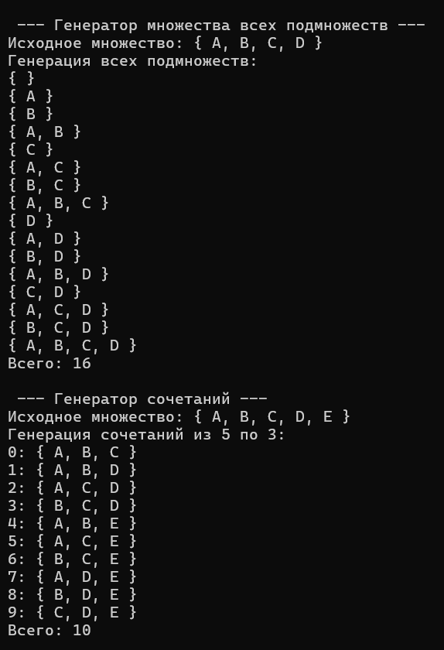
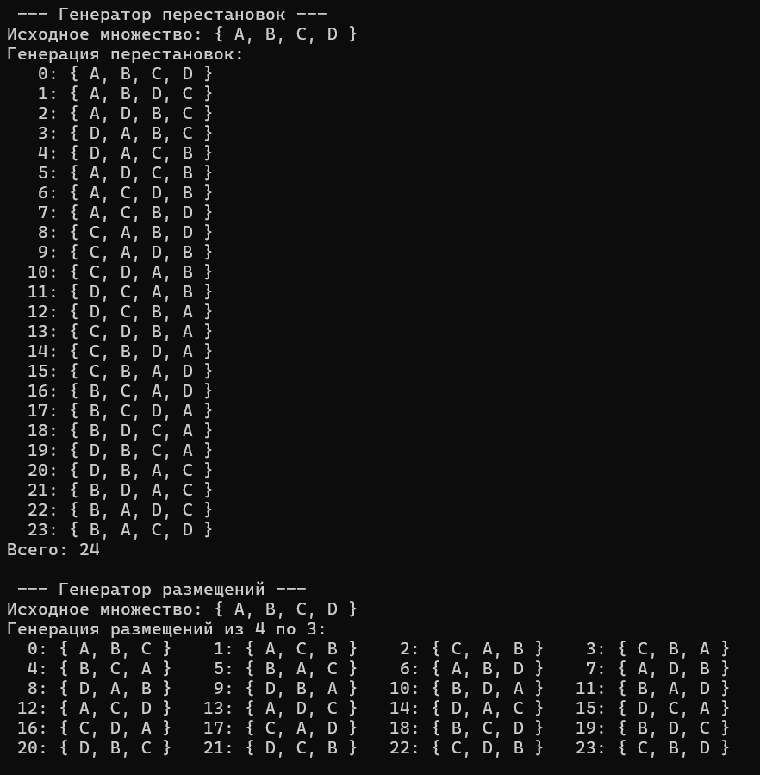
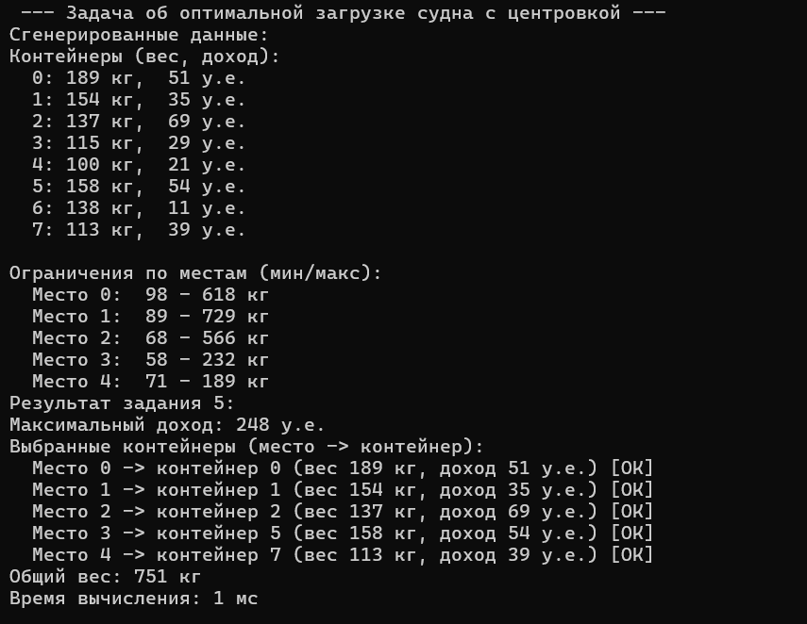
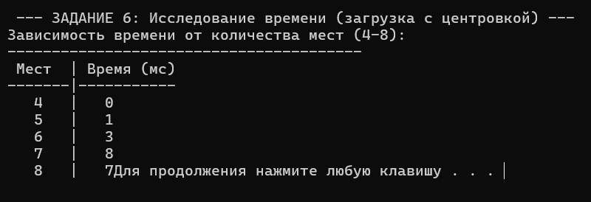

Задание 6.
Исследовать зависимость времени вычисления необходимое для решения задачи коммивояжера (6 – 12 городов) от размерности задачи и результат в виде графика с небольшим пояснением занести в отчет:
Измерение скорости выполнения функции генерации случайных чисел.
Результаты измерений и соответствующий график приведены на ниеж.
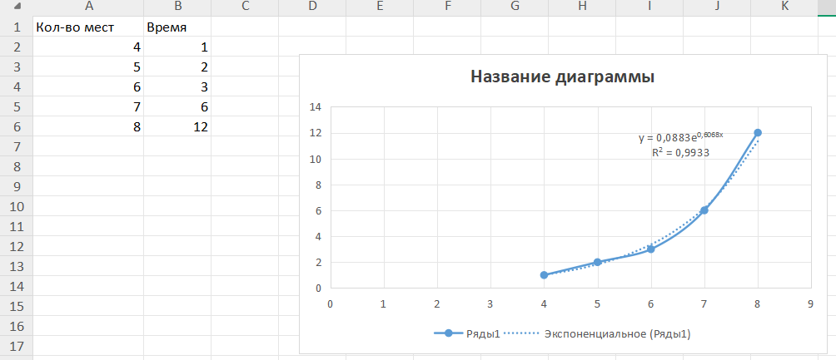
Вывод к графику: скорость выполнения программы не линейно зависит от количества итераций цикла. Похоже на факториал.

Вывод к лабораторной работе: Разработаны генераторы подмножеств, сочетаний, перестановок и размещений. Реализовано решение задачи коммивояжера для 10 городов с учетом случайных расстояний и бесконечных маршрутов. Проведено исследование зависимости времени вычисления от размерности задачи. Установлено, что время выполнения задачи коммивояжера растет экспоненциально с увеличением количества городов, что подтверждает NP-сложность задачи. Приобретены навыки работы с комбинаторными алгоритмами и их применения для решения задач оптимизации.

Ответы на вопросы для защиты лабораторной работы:
- Что такое комбинаторика?
Комбинаторика - это раздел математики, изучающий дискретные объекты, множества и их комбинации. Она занимается задачами подсчёта количества различных комбинаций, перестановок, размещений и сочетаний элементов в конечных множествах.
В контексте лабораторной работы: комбинаторика позволяет перебирать все возможные варианты решения оптимизационных задач.
- Что такое генератор?
Генератор - это программный компонент (структура/класс), который последовательно порождает все элементы заданного комбинаторного множества (подмножества, сочетания, перестановки, размещения) и предоставляет доступ к текущему элементу.
- Чем размещения отличаются от сочетаний?
Главное отличие: порядок элементов важен для размещений, но не важен для сочетаний.
- Каких подмножеств множества любой размерности всегда по одному?
Пустое множество и само множество (исходное множество) существуют в единственном экземпляре для любого множества.
В программе: генератор subset начинает с пустого множества (mask = 0) и заканчивает полным множеством.
- С помощью какого генератора решается задача о загрузке судна?
Генератор сочетаний (xcombination) для простой версии задачи.
Дополнительно: для задачи с центровкой (разные ограничения по весу для каждого места) используется генератор размещений (accomodation), потому что теперь важно, какой контейнер на какое место попадёт.
- С помощью какого генератора решается задача о рюкзаке?
Генератор подмножеств (subset).
Почему:
В рюкзак можно положить любое количество предметов (от 0 до n).
Нужно перебрать все возможные комбинации предметов.
Генератор подмножеств как раз порождает все возможные наборы.
- С помощью какого генератора решается задача о коммивояжере?
Генератор перестановок (permutation).
Почему:
Коммивояжёр должен посетить все города ровно один раз и вернуться в исходный.
Порядок посещения городов важен.
Маршрут - это перестановка городов (кроме первого фиксированного).
Как работает:
Каждое подмножество - это набор предметов.
Проверяем, помещается ли набор в рюкзак по весу.
Считаем стоимость.
Запоминаем лучший вариант
Как работает:
Фиксируем начальный город (обычно 0).
Генерируем все перестановки оставшихся городов.
Для каждой перестановки вычисляем длину маршрута.
Запоминаем кратчайший маршрут.
